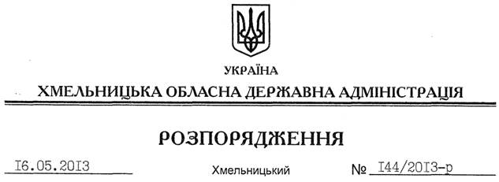
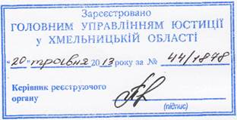

Про премії переможцям ІІІ (обласного) етапу Всеукраїнських учнівських олімпіад з навчальних предметів

На підставі статей 6, 39 Закону України “Про місцеві державні адміністрації”, Указу Президента України від 30 вересня 2010 року № 927/2010 “Про заходи щодо розвитку системи виявлення та підтримки обдарованих і талановитих дітей та молоді”, Обласної програми розвитку освіти Хмельницької області на 2011-2015 роки, затвердженої рішенням сесії Хмельницької обласної ради від 02 березня 2011 року № 40-3/2011, з метою утвердження в області дієвої системи стимулювання обдарованої учнівської молоді за досягнуті вагомі результати з навчальних предметів:
1. Заснувати премії переможцям ІІІ (обласного) етапу Всеукраїнських учнівських олімпіад з навчальних предметів.
2. Затвердити Положення про премії переможцям ІІІ (обласного) етапу Всеукраїнських учнівських олімпіад з навчальних предметів, що додається.
3. Департаменту освіти і науки, молоді та спорту облдержадміністрації:
3.1. Здійснити необхідні організаційні та практичні заходи для урочистого вручення премій учням Хмельниччини.
3.2. Фінансування видатків на виплату премій здійснити за рахунок загальних асигнувань, передбачених в обласному бюджеті на галузь “Освіта”.
4. Це розпорядження набирає чинності з моменту його державної реєстрації у Головному управлінні юстиції в області, але не раніше дня його оприлюднення.
5. Контроль за виконанням цього розпорядження покласти на першого заступника голови адміністрації В.Гаврішка.

Голова адміністрації В.Ядуха

